Acunetix Web Vulnerability Scanner（简称AWVS）是一款知名的网络漏洞扫描工具，它通过网络爬虫测试你的网站安全，检测流行安全漏洞。
（本工具扫描注入很厉害）web端的扫描awvs就够了 如果想扫描服务器漏洞可以使用nessus
awvs13破解版在kali 下面安装
教程连接
https://www.cnblogs.com/sq-smile/p/12604764.html
linux版本的 awvs13 账号密码
邮箱root@root.com
root
password 123123.com
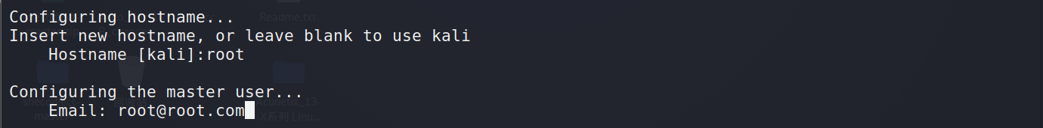
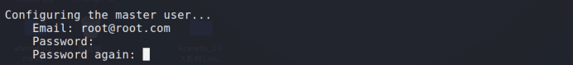
到这一步就已经安装完毕了。可以访问了，但是登陆进去要你输入许可证，还是无法使用。就需要进行接下来的破解操作了。
awvs的安装目录为：/home/acunetix/.acunetix。用提前准备的wvsc文件覆盖掉/home/acunetix/.acunetix/v_200217097/scanner/ 目录下的wvsc文件，覆盖完给这个文件增加执行权限。
root@kali:/home/acunetix/.acunetix/v_200217097/scanner# cp /root/桌面/wvsc /home/acunetix/.acunetix/v_200217097/scanner
chmod +x wvsc
用license_info.json覆盖/home/acunetix/.acunetix/data/license/目录下的license_info.json。
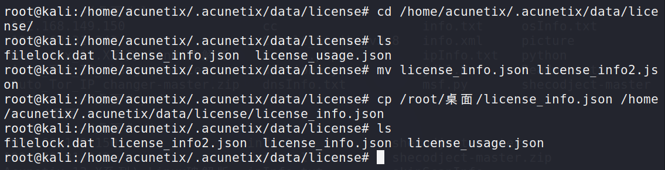
服务的启动、停止与重启：
service acunetix start 启动
service acunetix restart 重启
service acunetix stop 关闭
访问登录使用 和windows一样的(使用参见windows)
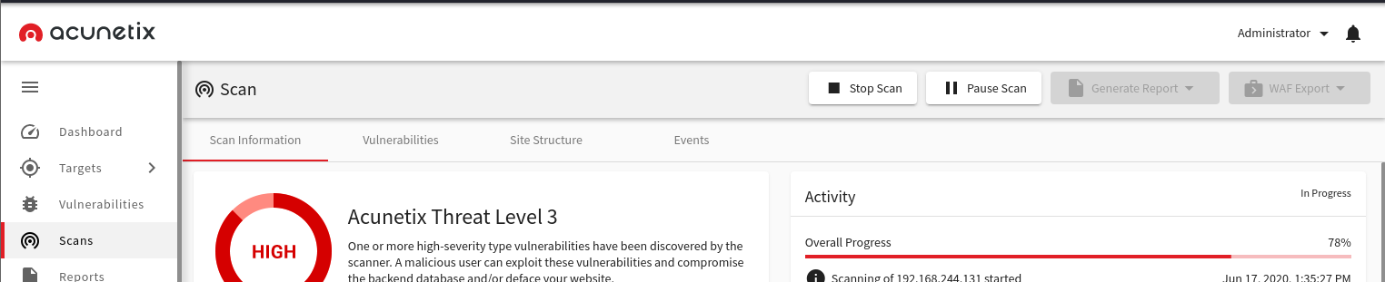

winsows版本的使用

运行awvs 浏览器访问
sudo systemctl start acunetix_trial. service
https://localhost:3443/#/login

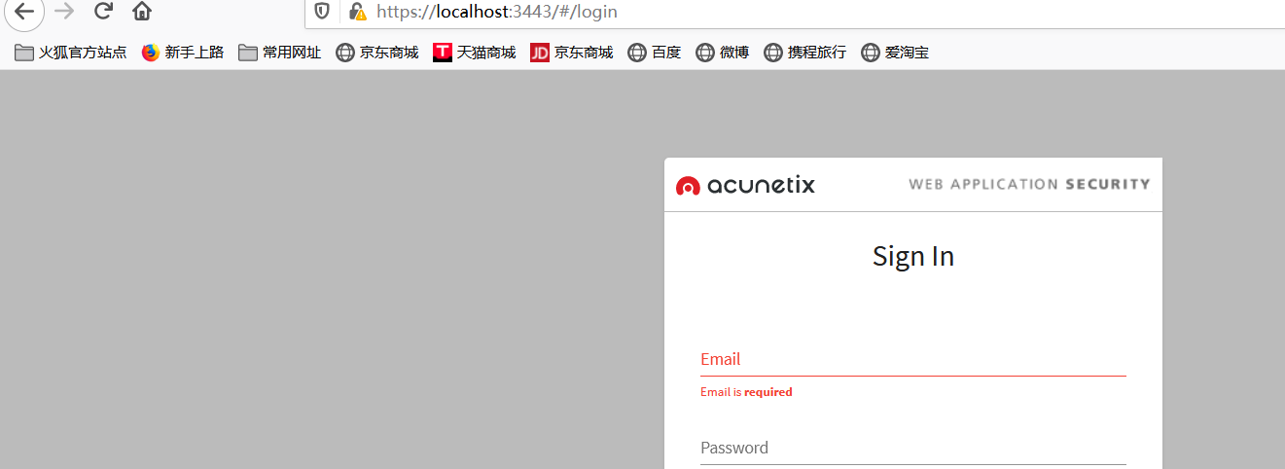
账号密码为:(安装的时候设置的账户密码，自己设置)
admin@admin.com
123123.com
大体界面
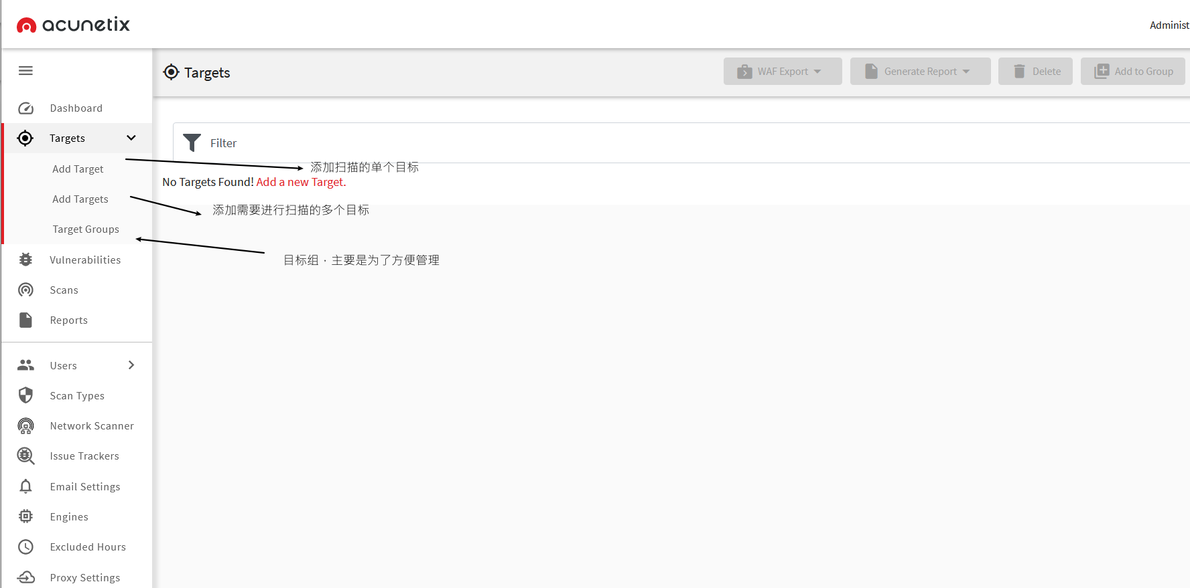
设置扫描的类型
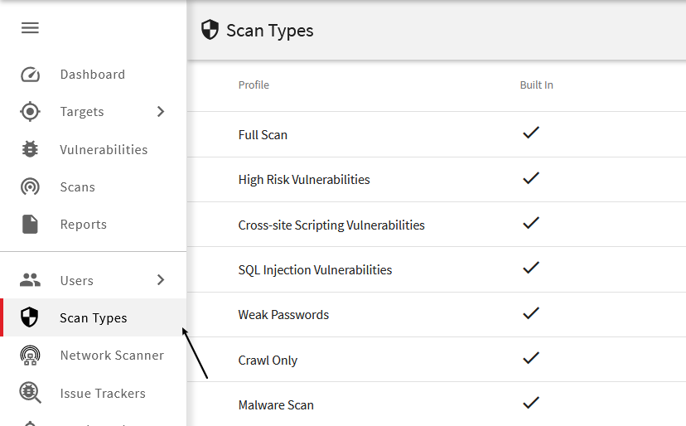
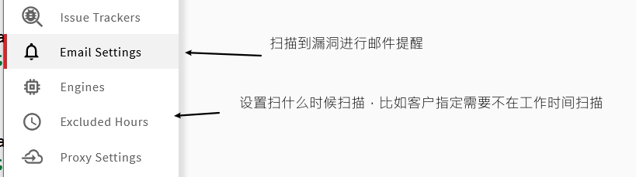
可以进行自定义设置，比较人性化
如何使用
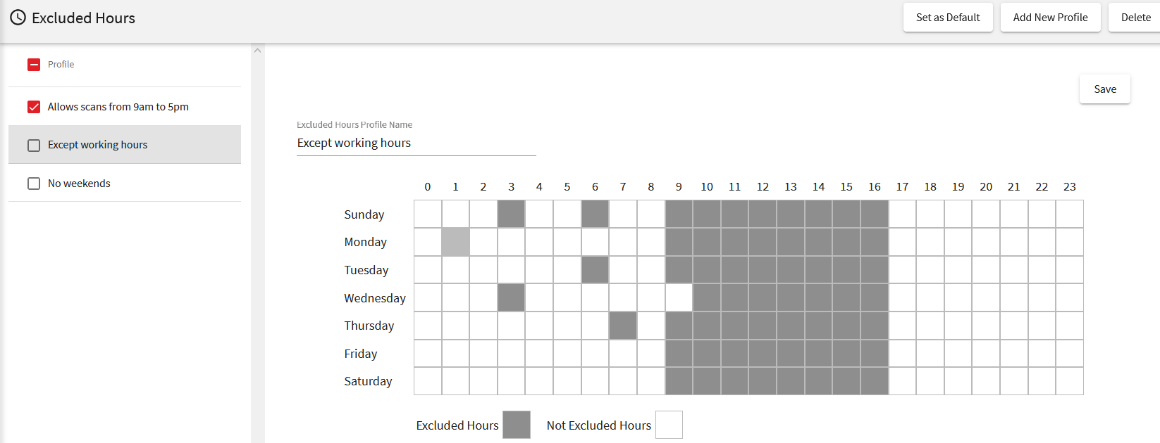
先创建组，再次创建目标
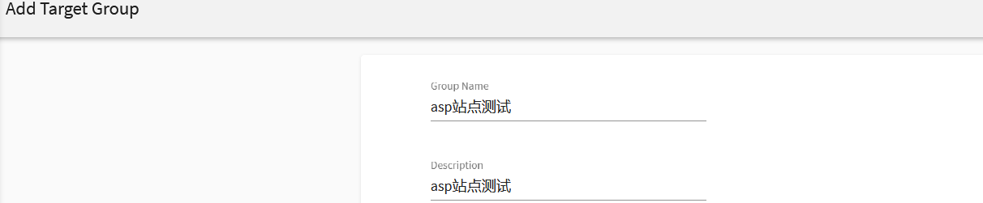

将目标添加到组内
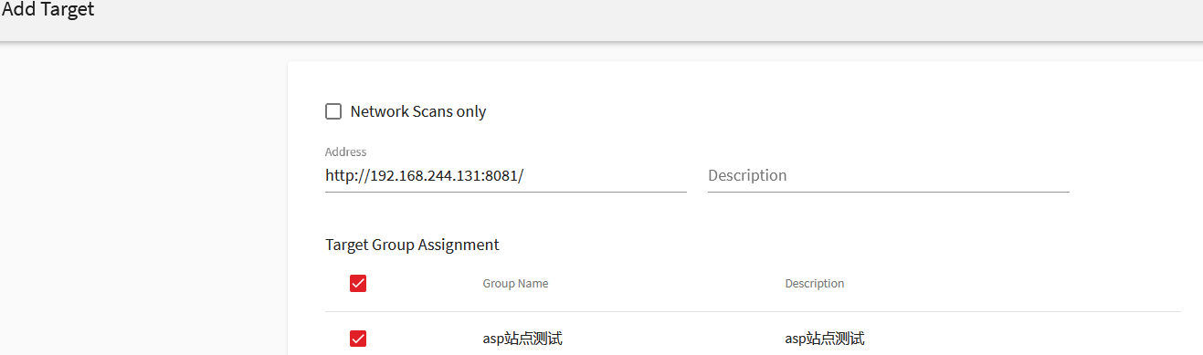
添加完之后需要设置 awvs指纹信息 不然很可能会直接被waf识别并封锁
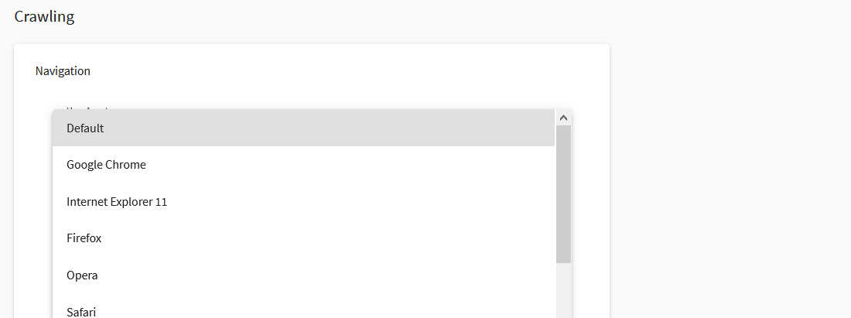
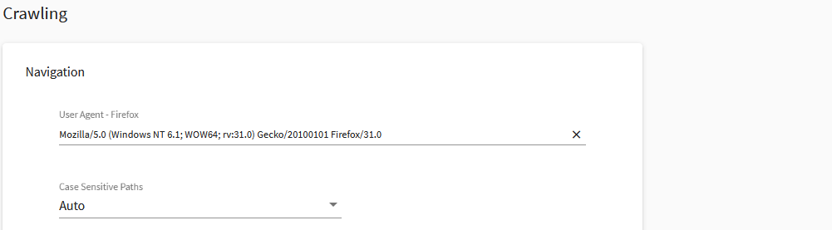
在扫描到表单的时候设置自动提交内容
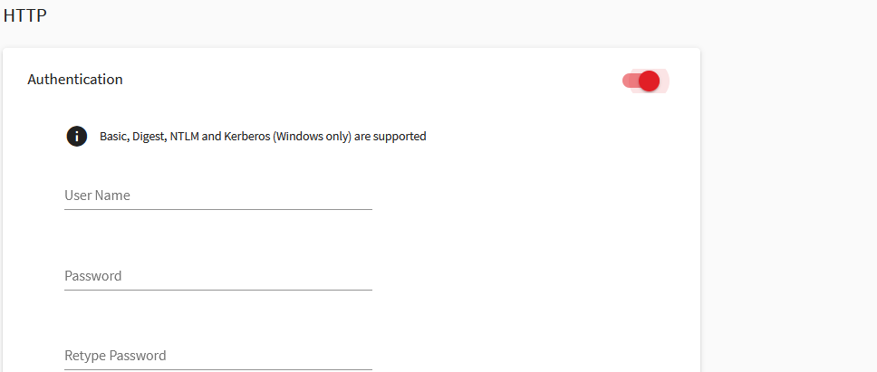

可以使用代理服务器进行扫描
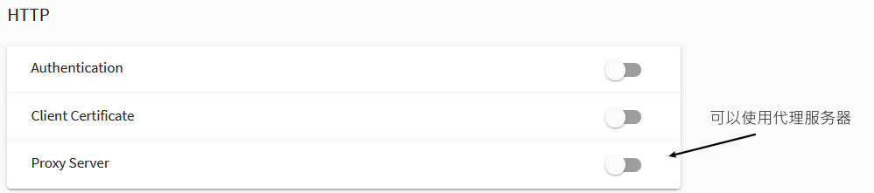
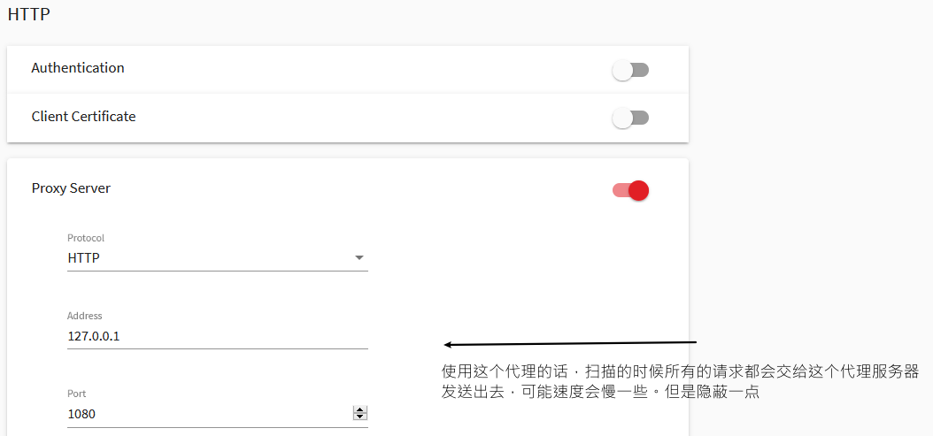
保存后设置完成之后就可以进行扫描了
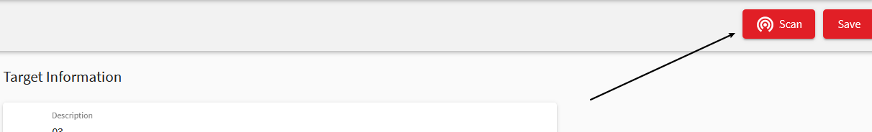
选择扫描的类型，可以选择全部扫描（如果赶时间可以使用sql注入扫描，扫描sql注入很厉害）
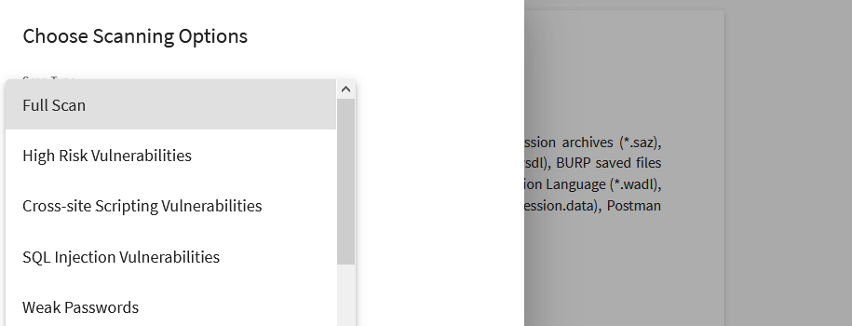
下面这两个是扫描生成的模板和，可以扫描结果出来之后再进行生成
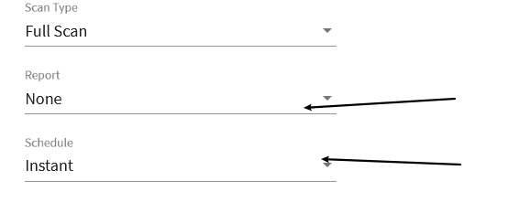
可以分别查看对应的模块得到对应的信息
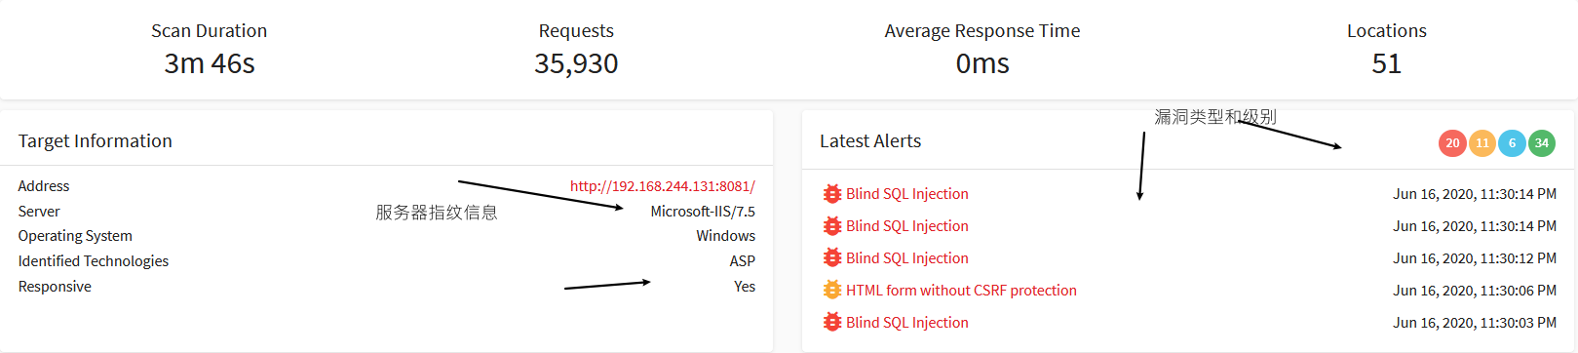
目录和漏洞类型
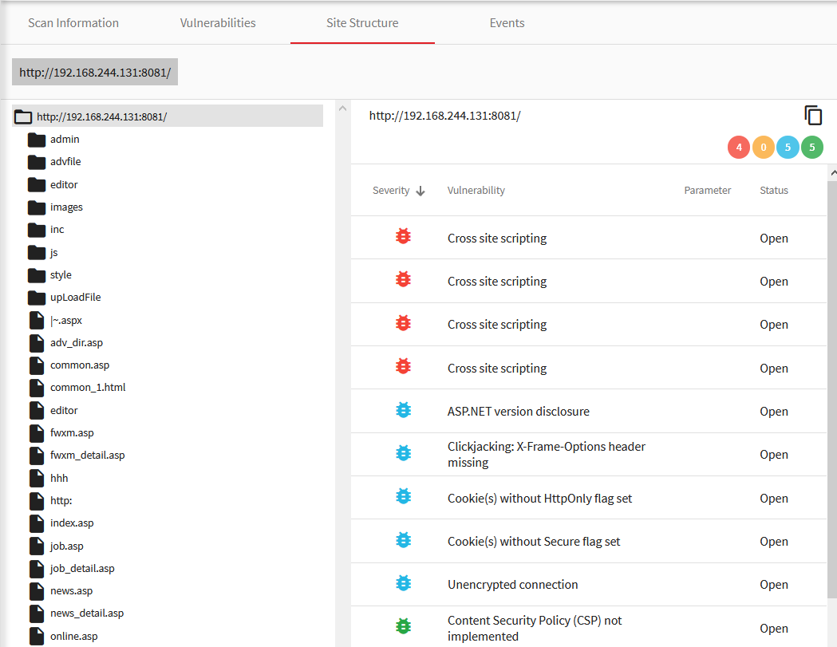

使用下面对应的模块进行查看
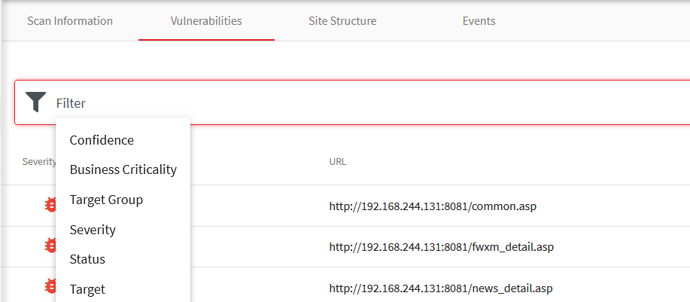
只查看高危漏洞
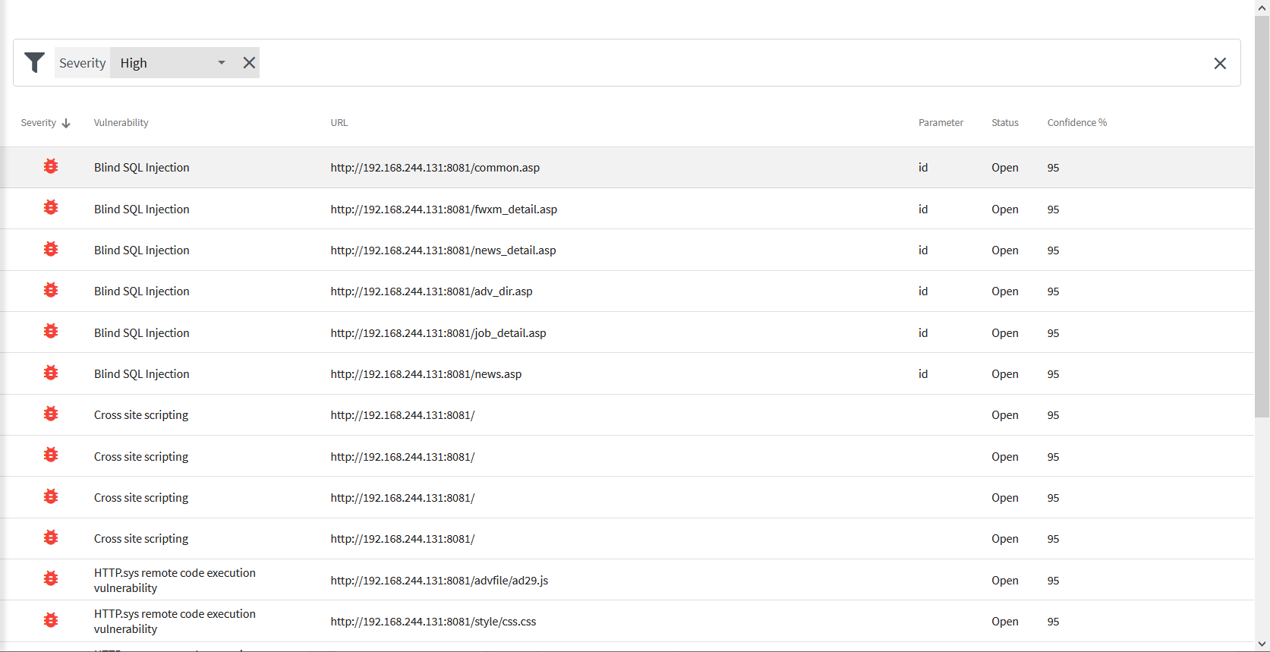
查看漏洞具体的信息
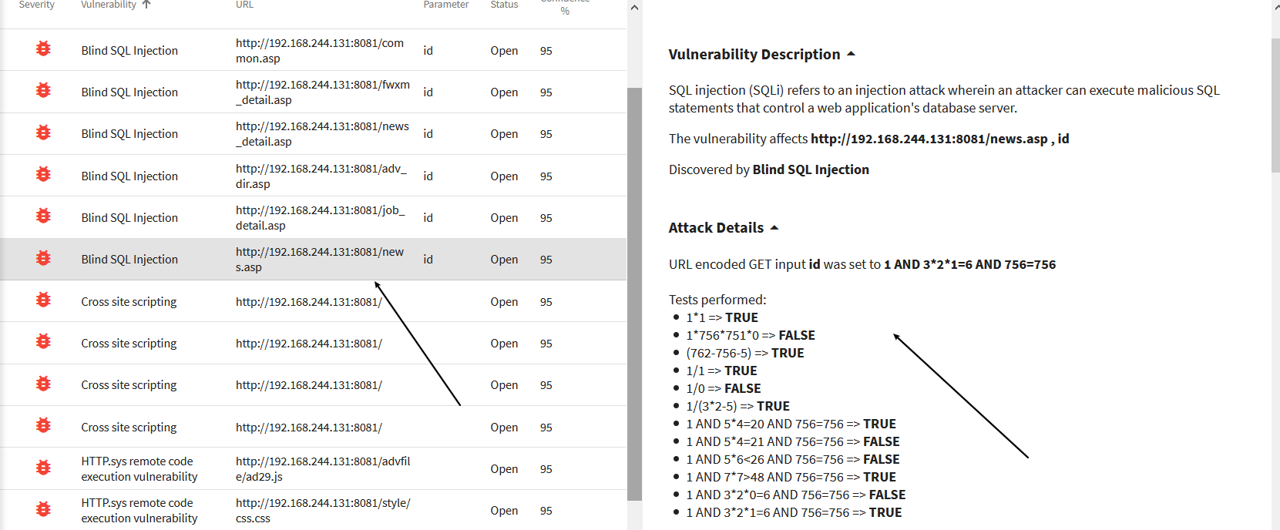

查看具体使用的payload
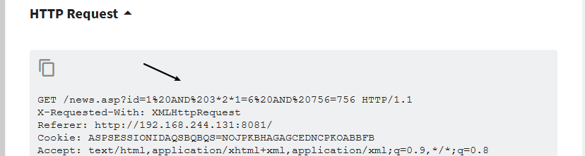
如果是sql注入漏洞，就可以将请求包复制保存出来使用sqlmap -r 进行测试
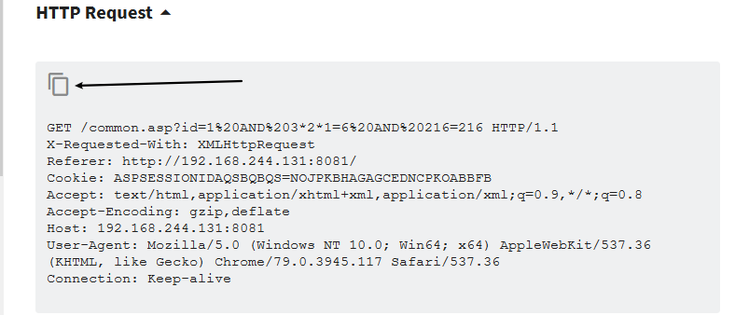
将保存的请求包用sqlmap进行测试
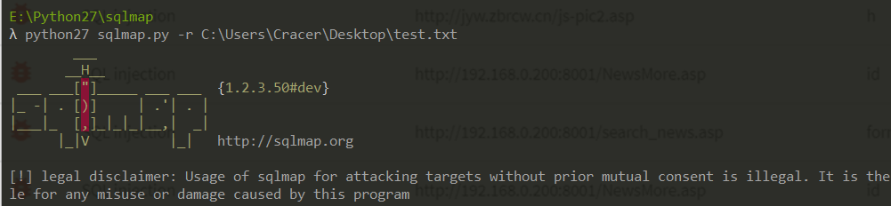
扫描完成之后就生成报告
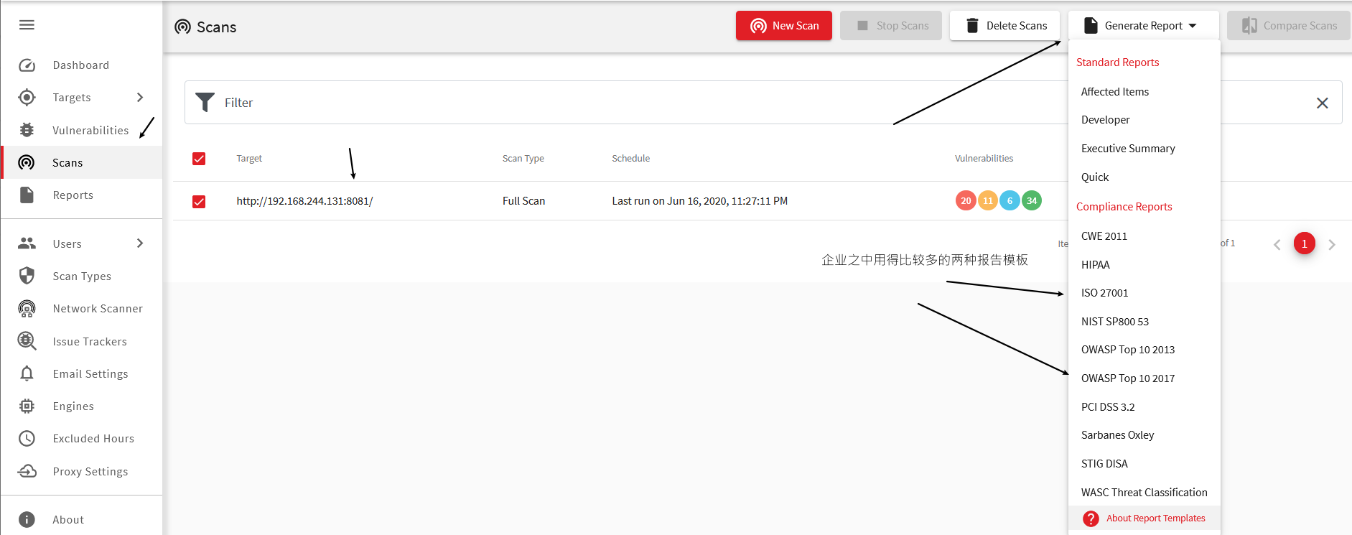

这里将生成的两份一份iso27001
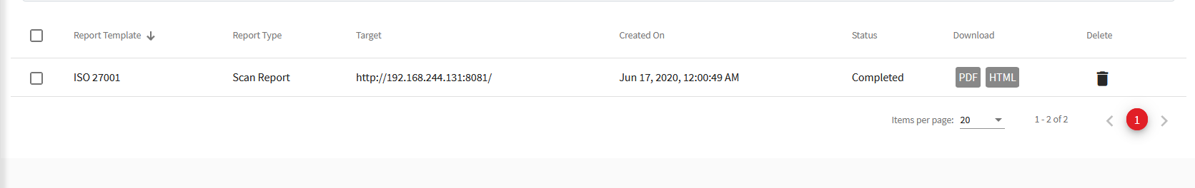
需要注意的是生成的报告不能直接提交给客户(将其中的素材添加到自己的报告中，写报告的时候将其中添加到自己的报告中)

如果碰到封ip怎么解决？
这样会导致漏洞扫描无法正常完成
能否在每个请求切换一个代理ip
1、需要改写接口
2、系统之中自动切换ip（auto-tor-ip-changer 利用tor协议抓取tor网络中的服务器） 对抗阿里云、天融信防火墙封锁ip
默认监听本地的9050端口 协议是socks5
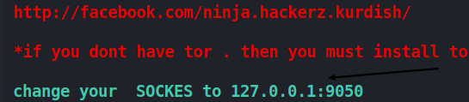
可以给awvs设置代理
参考连接
https://www.cnblogs.com/lsdb/p/9012770.html

